Методические рекомендации

для воспитателей ДОУ по легоконструированию.

Актуальность занятий с LEGO заключается в том, что она направлена на формирование творческой личности, живущей в современном мире. Технологические наборы LEGO ориентированы на изучение основных физических принципов и базовых технических решений, лежащих в основе всех современных конструкций и устройств.
На занятиях для детей дошкольного возраста используются конструкторы различных тематических наборов LEGO. Конструкторы LEGO можно использовать в качестве Непосредственной образовательной деятельности, а так и в качестве игры.
Цель занятий: развитие речевой деятельности детей старшего дошкольного возраста посредством легоконструирования.
Задачи:
- научить ребенка применять лего-конструктор в свободной игровой деятельности;
- развивать мелкую моторику пальцев рук;
- способствовать развитию грамотной речи детей.
- развивать высшие психические функции.
Ожидаемые результаты:
- развита мелкая моторика;
- увеличился словарный запас.
- дети правильно и быстро ориентируются в пространстве.
- развита способность сосредоточиться.
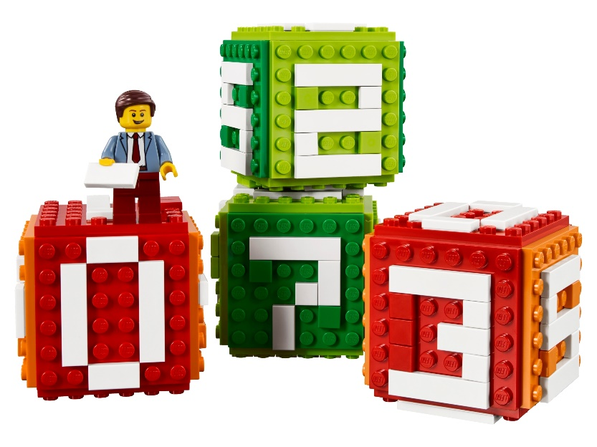
- дети овладели умением мысленно разделить предмет на составные части и собрать из частей целое.
- дети научились общаться друг с другом, устраивать совместные игры.
- дети уважают свой и чужой труд.
- дети учатся воображать, фантазировать, творчески мыслить.
- продолжает развиваться связная речь;
- развивается математическое и пространственное мышление, память.
- цветовое восприятие.
- формируется эстетический вкус.

Формы организации детей: групповая, подгрупповая, индивидуальная.
Виды организации детей: непосредственно образовательная деятельность, самостоятельная деятельность детей, совместная проектная деятельность.

На занятиях используются два вида конструирования:

Методы и приемы, используемые на занятиях по лего-конструированию

Методы | Приемы
Наглядный | Рассматривание на занятиях готовых построек, демонстрация способов крепления, приемов подбора деталей по размеру, форме, цвету, способы удержания их в руке или на столе.
Информационно-рецептивный | Обследование LEGO деталей, которое предполагает подключение различных анализаторов (зрительных и тактильных) для знакомства с формой, определения пространственных соотношений между ними (на, под, слева, справа. Совместная деятельность педагога и ребенка.
Репродуктивный | Воспроизводство знаний и способов деятельности (форма: собирание моделей и конструкций по образцу, беседа, упражнения по аналогу)
Практический | Использование детьми на практике полученных знаний и увиденных приемов работы.
Словесный | Краткое описание и объяснение действий, сопровождение и демонстрация образцов, разных вариантов моделей.
Проблемный | Постановка проблемы и поиск решения. Творческое использование готовых заданий (предметов), самостоятельное их преобразование.
Игровой | Использование сюжета игр для организации детской деятельности, персонажей для обыгрывания сюжета.
Частично-поисковый | Решение проблемных задач с помощью педагога.

Педагогические принципы, на которых построено обучение:
- Принцип творчества и успеха. Достижение успеха в том или ином виде деятельности способствует формированию позитивной личности, мотивирует ребенка на дальнейшую работу.
- Принцип возрастной адекватности. Соответствие условий, требований, методов возрасту и особенностям развития дошкольников.
- Принцип формирования познавательных интересов и познавательных действий, поддержки инициативы детей.
- Принцип социального партнерства «педагог – воспитанник – семья», предполагает тесное сотрудничество педагога с родителями обучающегося.
- Принцип систематичности: обучение, однажды начавшись, должно продолжаться в определенном режиме и ритме до достижения заданного результата.
- Принцип комплексно–тематического построения образовательного процесса, основанный на интеграции содержания разных образовательных областей вокруг единой, общей темы, которая на определенное время (как правило, неделю) становится объединяющей.

